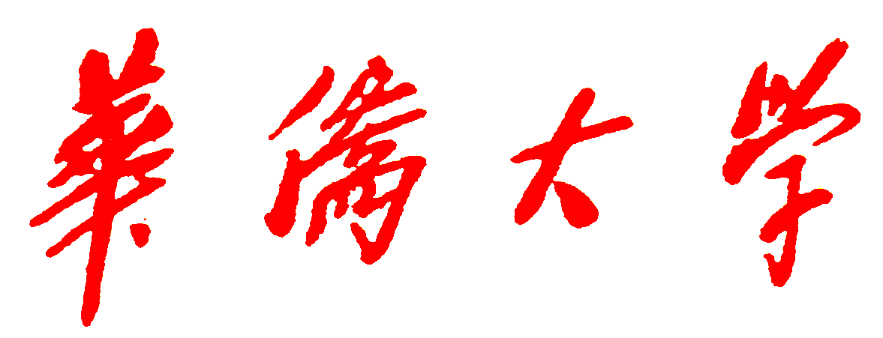

教 案

200 ～200 学年 第 学期

院（系、部）
教 研 室
课 程 名 称
任 教 对 象
主 讲 教 师
职 称 职 务
使 用 教 材

课程教案
第 次
授课题目（教学章、节或主题）： | 课时安排
授课题目（教学章、节或主题）： | 授课时间
教学目的、要求（分掌握、熟悉、了解三个层次）：
教学内容（包括基本内容、重点、难点）：
讨论、思考题、作业：
参考资料（含参考书、文献等）：

教学过程设计：复习 分钟，授新课 分钟，安排讨论 分钟，布置作业 分钟，其他 分钟
授课类型（请打√）：理论课□ 讨论课□ 实验课□ 练习课□ 其他□
教学方式（请打√）：讲授□ 讨论□ 示教□ 指导□ 其他□
教学资源（请打√）：多媒体□ 模型□ 实物□ 挂图□ 音像□ 其他□
填表说明：1、每项页面大小可自行添减；2、教学内容与讨论、思考题、作业部分可合二为一。

